TÍTULO DO JOGO
NOME DA EQUIPE

GAME DESIGN DOCUMENT
VERSÃO 1.0

Modelo de GDD disponibilizado pelo portal Crie Seus Jogos.
Livre para alterações.

- VISÃO GERAL
Informações gerais sobre o projeto.

Resumo do projeto
- Do que se trata o projeto? Tipo de jogo?

Gênero
- Qual o gênero? FPS? Plataforma sidescroller? RPG?

Plataforma
- Pretende lançar para quais plataformas? Mobile? PC? Consoles?

Controles
- Resumo dos controles do gameplay. Dica: colocar uma imagem ou uma tabela*
*Exemplo com imagem:
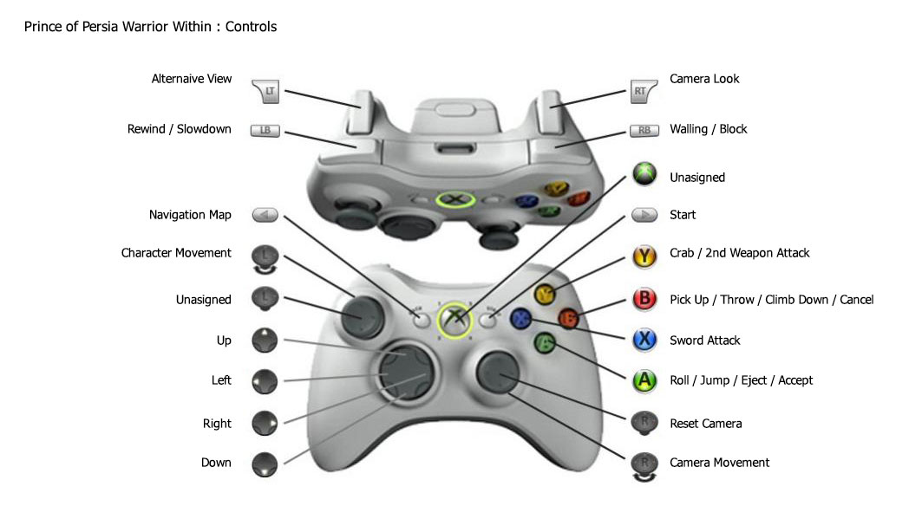
*Exemplo com tabela:
Gamepad |  |  | Teclado e Mouse | Ação
PS4 | Xbox One | Nintendo Switch
Analógico Esquerdo | Analógico Esquerdo | Analógico Esquerdo | WASD / SETAS | Movimentação
Analógico Direito | Analógico Direito | Analógico Direito | Mover Mouse | Mirar
▢ | X | Y | Clique do Mouse | Atirar
X | A | B | Espaço | Dash

- ESCOPO DO PROJETO
- Detalhes do escopo do projeto como um todo.

Referências
- Jogos, filmes, séries, que compõem suas referências deste projeto.

Gameplay (Resumo)
- Um resumo de como funcionará o jogo a nível de gameplay.

Gameplay (Detalhado)
- Conte o mais detalhadamente possível sobre as mecânicas, fluxo do jogo e etc.
Níveis do jogo
- Quantos níveis terão o game? Quais as peculiaridades de cada nível? Level design de cada nível.
Nível 1 | Prisão
Objetivo | Jogador deverá sair vivo.
Level Design | 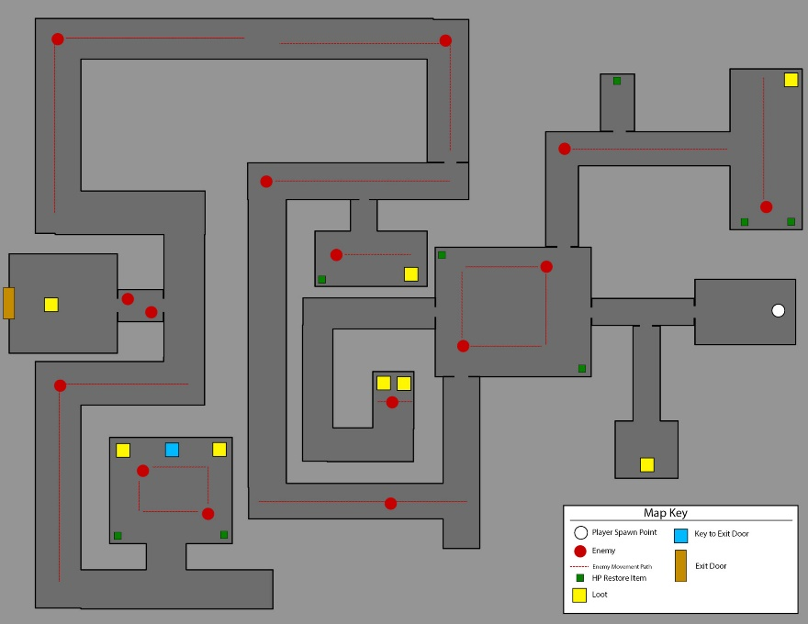
Itens Normais | Moeda;  Potion
Itens Secretos | Armadura lendária
- MECÂNICAS
- Informações gerais sobre as mecânicas do jogo.

  - Mecânicas do Player
<Movimentação>
- Jogador terá uma visão de cima-baixo e poderá mover o personagem em 8 direções.
<Atirar>
- Jogador poderá atirar.

  - Mecânicas do mundo
<Destruir objetos>
- Jogador poderá atirar em objetos na cena e destruí-los.

  - Forja
<Upar Armas>
- Jogador poderá usar forja para upar armas.

<Criar Armas>
- Jogador poderá usar forja para criar novas armas.

- História e Jogabilidade (Se aplicável)
- Informações de toda a narrativa do projeto.

Sinopse
- Resumo da história do jogo.

História (Detalhada)
- Conte a história em detalhes.

Personagens
- História de cada personagem.

- PERSONAGENS
Ficha técnica de todos os personagens presentes no projeto.
Player
Nome | Mario
Sprite | 
Tipo | Player
Mecânicas | Correr;  Saltar;  Destruir inimigos ao pular em cima;  Crescer ao coletar cogumelo.
Upgrades | Vida extra ao pegar cogumelo

Inimigos
Nome | Goomba
Sprite | 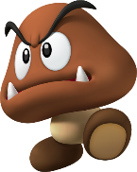
Tipo | Inimigo
Mecânicas | Andar de um lado para o outro;  Tira vida do player ao encostar;  Destruído com toque na cabeça.
- ITENS
Ficha técnica de todos os itens presentes no jogo.
Nome | Estrela
Sprite | 
Benefícios | Personagem ganha upgrade na velocidade e não leva dano por 10 segundos.

